实验5 四位补码运算器

1、实验内容及说明
本实验要求设计一个能够实现补码加法、减法、加1、左移、右移、直接传送等功能的四位补码运算器，下图为四位补码运算器的电路框图，图中，移位器具有左移、右移和直接传送功能。
实验时，图中的元件可直接调用，其中R0、R1、R2四位寄存器可直接调用元件库中的四位寄存器dff4，移位器可调用本章实验4中设计的移位器元件，四位加法器可调用本章实验3中设计的补码加法器元件。
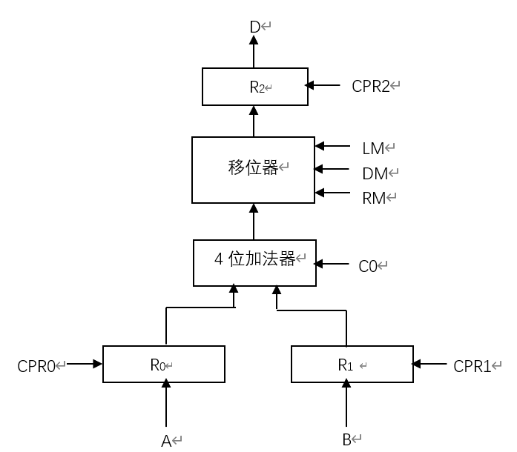

2、实验步骤
- 创建工程：打开本地安装的Vivado 2022.2，新建项目，选择pynq-z2器件。
- 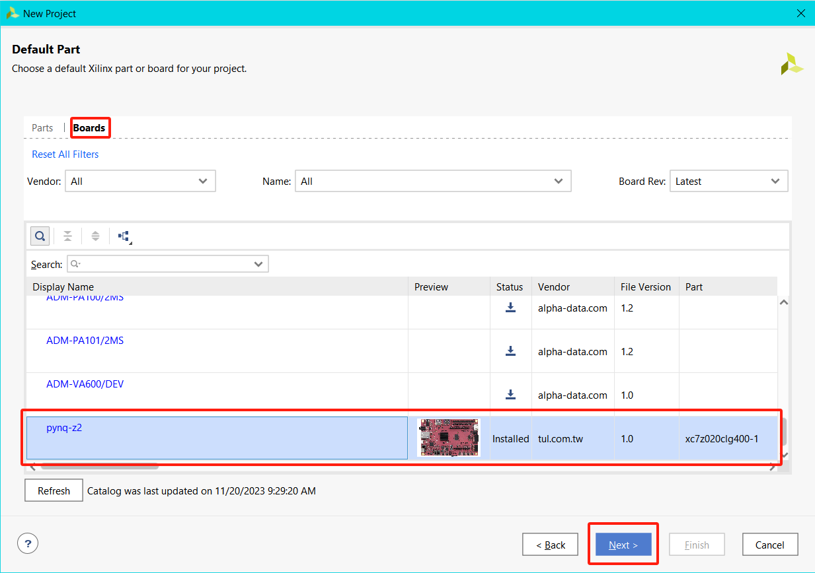
- 添加实验环境：进入FPGA在线实验环境，点击右上角项目材料下载实验源代码和希冀ip核到本地并解压。
- 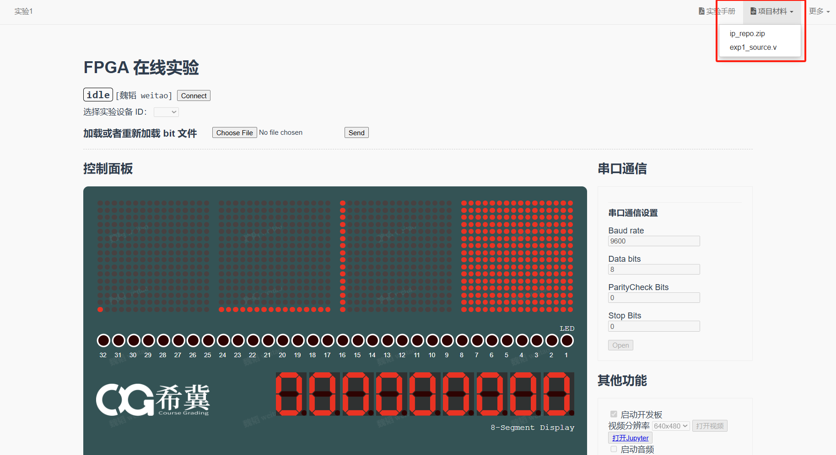
- 在Vivado项目中，点击Settings→IP→Repository，将上一步解压后的ip_repo文件夹的位置添加进IP搜索目录。
- 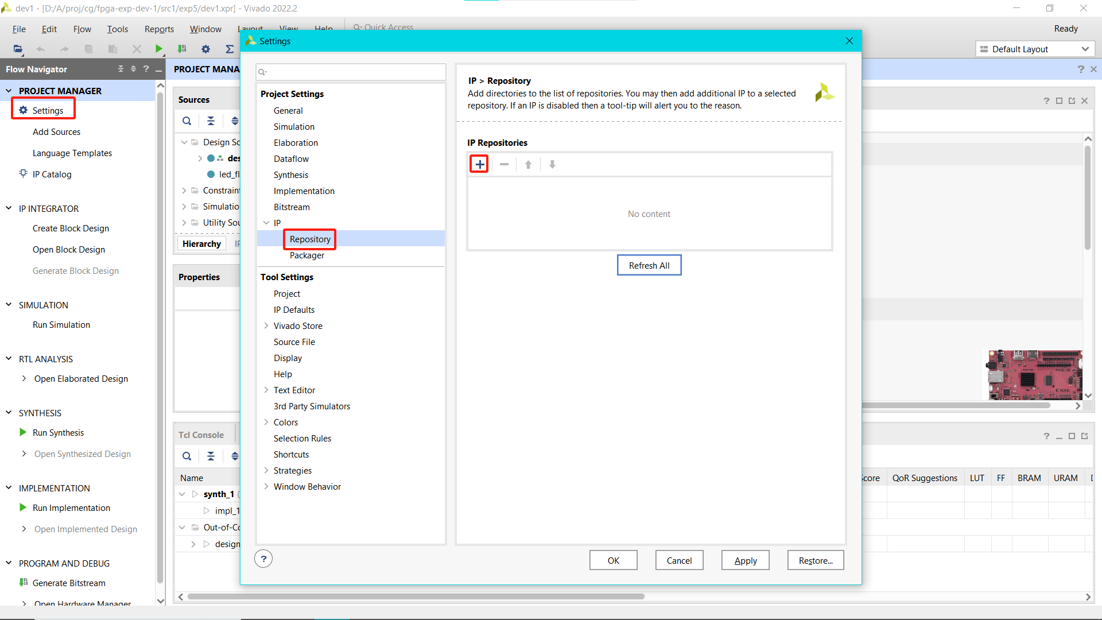
- 点击Sources窗口中的+，选择 Add or create design sources → Next → Add File, 添加实验源代码文件。
- 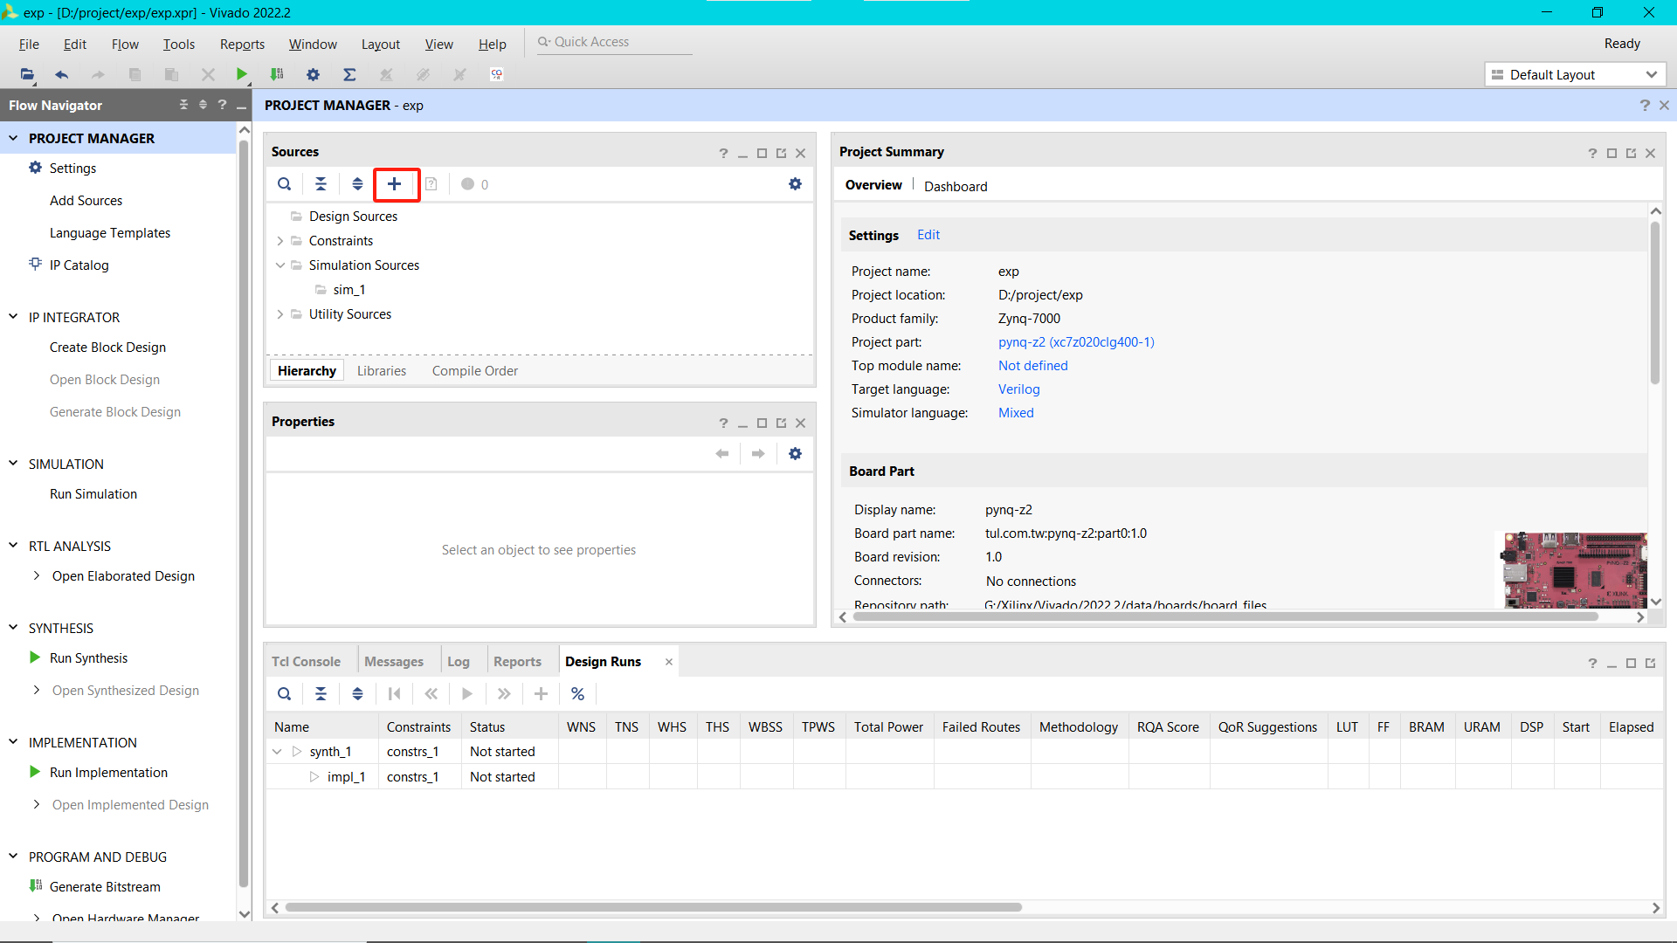
- 点击Create Block Design创建一个新的顶层设计，随后点击添加IP核按钮，添加cg_fpga IP.
- 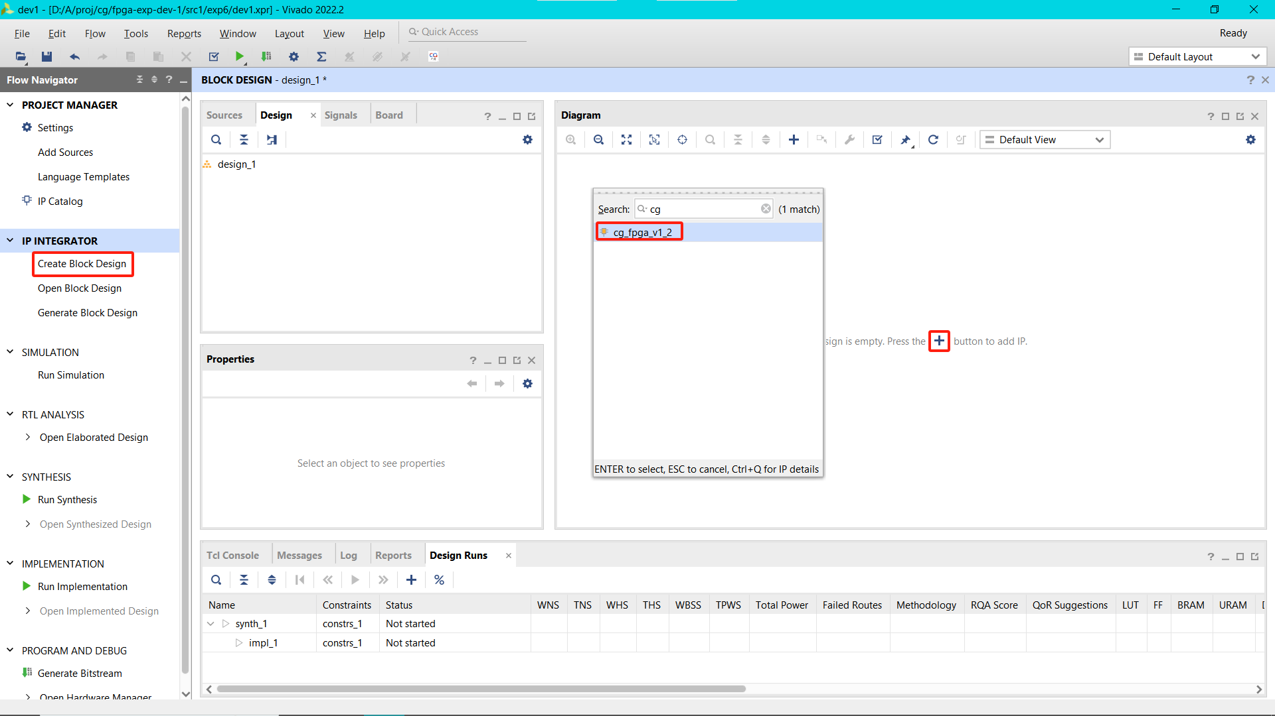
- 在Sources窗口下的Design sources中，根据上面电路图拖拽相应模块，完成原理图的输入。
- 右击Sources下顶层设计图标→Create HDL Wrapper，待Wrapper正确生成后，点击左下方Generate Bitstream，开始综合并生成bit文件。注意：综合前wrapper模块应被设置为顶层（加粗表示），若自动设置错误，需右击wrapper图标点击Set as Top手动设置。
- 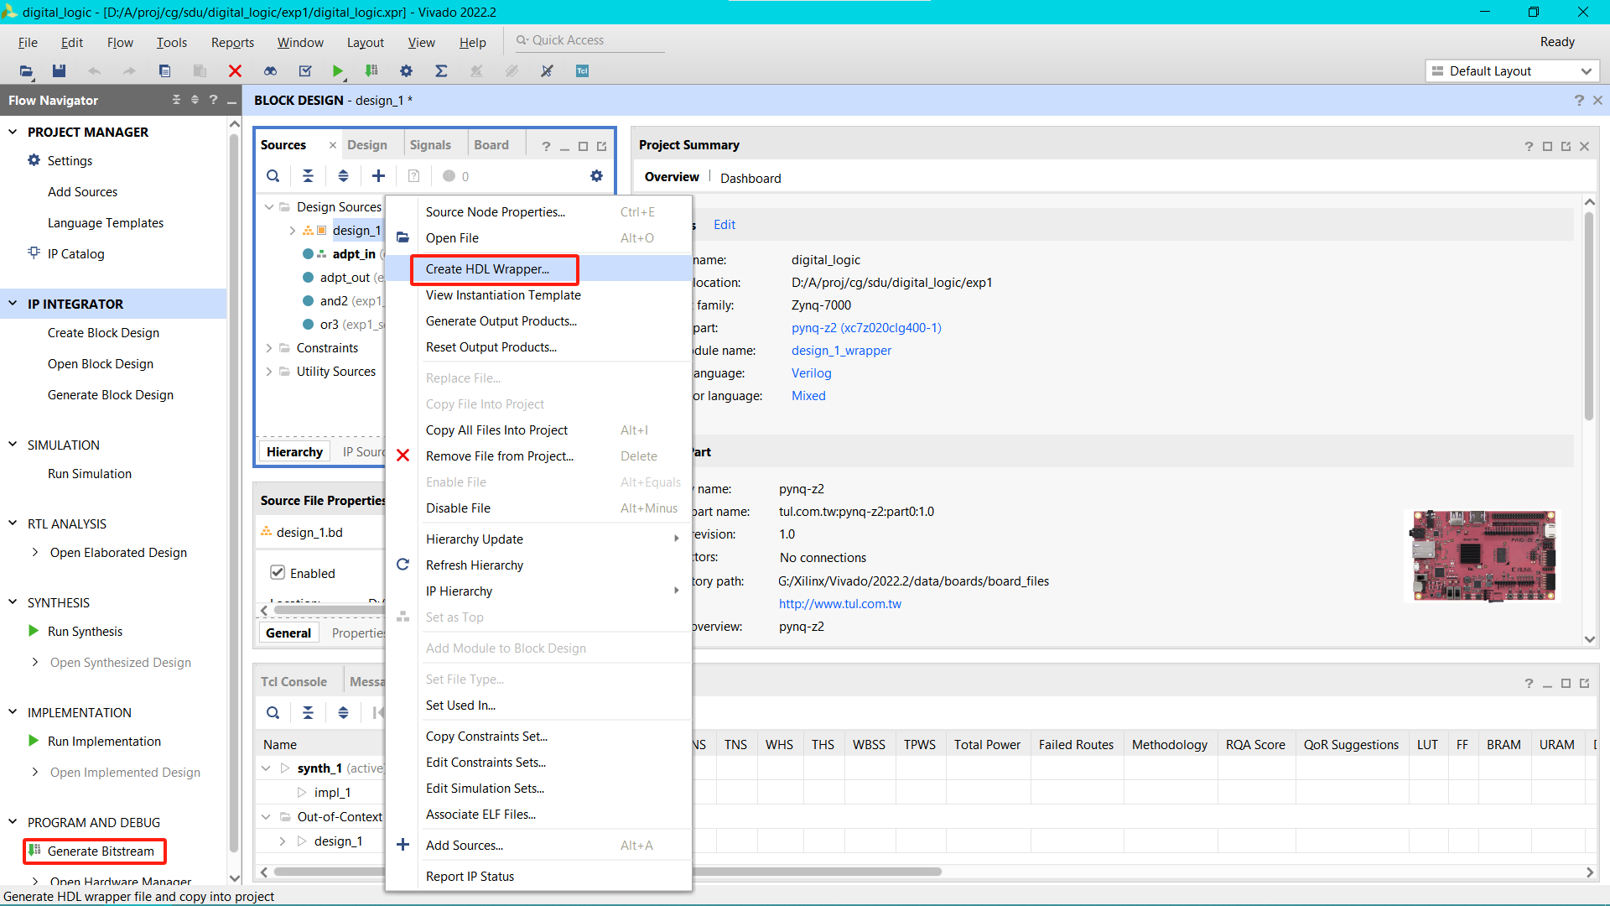
- 通过 FPGA 云实验平台，可在线分配远程 FPGA 硬件开发板。首先点击 connect 按钮，然后在下拉菜单中选择任意空闲的开发板，并点击Choose File中选择上一步生成的 *.bit 文件，后点击 send，即可将本地bit文件烧写至希冀远程FPGA.
- 利用开关与指示灯测试：加法、减法、加1、左移、右移、直传等功能，并分析结果正确性。
IO信号 | 管脚绑定
A3-A0 | 上排拨码开关4-1
B3-B0 | 上排拨码开关8-5
LM, DM, RM, K | 上排拨码开关12-9
Y3-Y0 | LED4-1

